МИНОБРНАУКИ РОССИИ
САНКТ-ПЕТЕРБУРГСКИЙ ГОСУДАРСТВЕННЫЙ
ЭЛЕКТРОТЕХНИЧЕСКИЙ УНИВЕРСИТЕТ
«ЛЭТИ» ИМ. В.И. УЛЬЯНОВА (ЛЕНИНА)
Кафедра информационных систем

ОТЧЕТ
по лабораторной работе №10
по дисциплине «Программирование»
Тема: БИНАРНОЕ ДЕРЕВО ПОИСКА

Студент гр. 9893 _________________ Ильюхин А.В.
Преподаватель _________________ Глущенко А.Г.

Санкт-Петербург
2019
Цель работы.
Изучение свойств и организации деревьев как структуры данных. Получение практических навыков в работе с бинарным деревом поиска. Определение преимуществ и недостатков структуры данных вида дерева. Проведение сравнительной характеристики скорости вставки, удаление и поиска элемента в различных структурах данных.

Основные теоретические положения.
Бинарное дерево – это динамическая структура данных, состоящая из узлов, каждый из которых содержит, кроме данных, не более двух ссылок на различные бинарные деревья. На каждый узел имеется ровно одна ссылка. Начальный узел называется корнем дерева.
Дерево является рекурсивной структурой данных, поскольку каждое поддерево также является деревом. Действия с такими структурами лучше всего описывать с помощью рекурсивных алгоритмов.
Бинарное дерево поиска – бинарное дерево, которое обладает дополнительными свойствами. Если дерево организовано таким, что для каждого узла все ключи левого поддерева меньше ключа этого узла, а все ключи его правого поддерева – больше, то его можно называть бинарным деревом поиска. Иными словами, данные в бинарном дереве поиска хранятся в отсортированном виде. Одинаковые ключи не допускаются.
При каждой операции вставки нового или удаления существующего узла отсортированный порядок дерева сохраняется. При поиске элемента сравнивается искомое значение с корнем. Если искомое значение больше корня, то поиск продолжается в правом потомке корня, если меньше, то в левом, если равно, то значение найдено и поиск прекращается.
Граф – это множество вершин и ребер. Ребро – это связь между двумя вершинами. Количество возможных ребер в графе квадратично зависит от количества вершин (для понимания можно представить турнирную таблицу сыгранных матчей). Дерево – это связный граф без циклов. Связность означает, что из любой вершины в любую другую существует путь по ребрам. Отсутствие циклов означает, что данный путь – единственный. Обход графа – это систематическое посещение всех его вершин по одному разу каждой. Существует два вида обхода графа: поиск в глубину; поиск в ширину. Поиск в ширину идет из начальной вершины, посещает сначала все вершины, находящиеся на расстоянии одного ребра от начальной, потом посещает все вершины на расстоянии два ребра от начальной и так далее. Алгоритм поиска в ширину является по своей природе нерекурсивным (итеративным). Для его реализации применяется структура данных очередь (FIFO). Поиск в глубину идет из начальной вершины, посещая еще не посещенные вершины без оглядки на удаленность от начальной вершины. Алгоритм поиска в глубину по своей природе является рекурсивным. Для эмуляции рекурсии в итеративном варианте алгоритма применяется структура данных стек. Обходу в ширину в графе соответствует обход по уровням бинарного дерева. При данном обходе идет посещение узлов по принципу сверху вниз и слева направо. Обходу в глубину в графе соответствуют три вида обходов бинарного дерева: прямой, симметричный и обратный.

Постановка задачи.
Необходимо реализовать программу, которая выполняет следующие действия:
    - Формирование бинарного дерева из N элементов: пользователь вводит количество элементов N бинарного дерева, которое автоматически заполняется случайными числами (-99 до 99); пользователь вводит в консоль элементы массива, N определяется 110 автоматически по количеству введенных элементов; элементы считываются с файла, в котором хранится массив из чисел, N – количество элементов в файле. Определение скорости формирования бинарного дерева.
    - Вывод в консоль и файл tree бинарного дерева.
    - Определение скорости вставки, удаления и получения элемента массива. Сравните скорость работы бинарного дерева с линейной структурой (двусвязным списком или динамическим массивом).
    - Прямой обход, обратный обход и обход в ширину бинарного дерева.
Задание по варианту: Создайте еще одно бинарное дерево размерности N, заполненное случайными числами (от – 99 до 99). Соедините два дерево в одно. Сравните скорость выполнение объединения при аналогичных обстоятельствах с линейной структурой (динамический массив/двусвязный список).
При выполнении пунктов не должны нарушаться правила построения бинарного дерева. Должна присутствовать возможность запуска каждого пункта многократно, если есть возможность (если в дереве нет элементов, то нельзя ничего удалить и об этом нужно сообщить пользователю).
После выполнение всех заданий необходимо сделать вывод по проделанной работе.

Выполнение работы.
Исходный код программы представлен в приложении А.
Разобьем нашу программу на несколько функций и блоков, для облегчения понимания кода программы:
- void stream_cleaning() — очистка потока ввода.
- struct Node — структура узла бинарного дерева.
- Node* node_search(Node* current, int value) — рекурсивная функция нахождения узла бинарного дерева поиска по значению. Если элемент не найден, возвращает ближайший узел.
- Node* node_search(Node* current, Node*& previous, int value) — рекурсивная функция нахождения узла бинарного дерева поиска и предшествующего ему элемента.
- void tree_direct_walk(Node* root) — прямой обход бинарного дерева.
- void tree_reverse_walk(Node* root) — обратный обход бинарного дерева.
- void tree_symmetrical_walk(Node* root) — симметричный обход бинарного дерева.
- bool add_to_tree(Node* root, int value) — вставка элемента в бинарное дерево поиска, если узел с таким элементом существует, возвращает значение 0.
- bool remove_from_tree(Node*& root, int value) — удаление узла бинарного дерева поиска с значением value, если узла с таким значением не существует, возвращает значение 0.
- void tree_randomly(int N, Node*& root, int range) — рандомное заполнение бинарного дерева поиска размерности N.
- bool tree_with_keyboard(int& N, Node*& root) — заполнение бинарного дерева поиска с клавиатуры, если не введено ни одного элемента, возвращает значение 0.
- bool tree_from_file(int& N, Node*& root) — заполнение бинарного дерева поиска с файла, если не введено ни одного элемента, возвращает значение 0.
- void delete_tree(Node* root) — удаление бинарного дерева.
- char* int_to_char(int i) — перевод из целочисленного типа данных int в указатель на строку.
- struct List — шаблонная структура списка.
- void right_shift_matrix(int** matrix, int i, int j, int N) — сдвиг матрицы на 1 позицию право начиная с j столбца и заканчивая i строкой.
- void tree_output(ofstream& file, const Node* root, int N, bool in_file) — вывод бинарного дерева поиска в консоль или файл в отредактированном виде.
- void combination_of_trees(Node* root1, Node* root2, int& N_node2) — объединение бинарного дерева root1 и бинарного дерева поиска root2.
- void one_array_bubbleSort(int* arr, int N) — сортировка одномерного массива методом bubble.
- void part_5(int& N_node, Node* root) — задание по варианту.

Тестирование программы.
Результаты тестирования программы представлены в виде скриншотов экрана в приложении Б. на рис. 1-9.

Выводы.
Использование больших бинарных деревьев поиска быстрее и удобнее использования динамических массивов. Для работы с бинарными деревьями, как правило, лучше всего использовать рекурсивные функции, так как вернуться к предыдущему узлу весьма проблематично. Бинарное дерево поиска совмещает в себе преимущества массива, бинарного поиска и списка, заранее хранит элементы в отсортированном порядке и достаточно просто в реализации. Из недостатков можно назвать более медленную работу по сравнению с массивами при небольших размерах дерева, большие затраты памяти. С помощью симметричного обхода бинарного дерева легко вывести все элементы в порядке возрастания. С помощью обхода в ширину можно вывести все узлы на одинаковом расстоянии от вершины, обход в ширину реализуется с помощью списка и используется для вывода скелета бинарного дерева. Если требуется хранить массив данных в отсортированном порядке — бинарное дерево поиска лучший выбор, если не важны лишние затраты памяти. Скелет бинарного дерева поиска не допускает хранение узлов с одинаковыми значениями информационных полей, но этот недостаток легко нивелируется добавлением счетчика к каждому узлу. Бинарное дерево не требует заранее выделенных объемов памяти, поэтому программист может не думать, достаточно или слишком много он выделил памяти под тот или иной массив данных. Работа с памятью сводится к ее выделению под конкретные ячейки данных.
Приложение А
ИСХОДНЫЙ КОД ПРОГРАММЫ
#include <iostream>
#include <ctime>
#include <fstream>
#include <chrono>
#define width N*3+2

using namespace std;

void stream_cleaning() {
cin.clear();
cin.ignore(cin.rdbuf()->in_avail());
}

struct Node {
int info;
Node* left = nullptr;
Node* right = nullptr;
};

Node* node_search(Node* current, int value) {
if (current == nullptr)
return nullptr;
if (value > current->info) {
if (current->right != nullptr)
current = node_search(current->right, value);
}
else if (value < current->info) {
if (current->left != nullptr)
current = node_search(current->left, value);
}
return current;
}

Node* node_search(Node* current, Node*& previous, int value) {//поиск вместе с предыдущим
if (current == nullptr)
return nullptr;
if (value > current->info) {
if (current->right != nullptr) {
previous = current;
current = node_search(current->right, previous, value);
}
}
else if (value < current->info) {
if (current->left != nullptr) {
previous = current;
current = node_search(current->left, previous, value);
}
}
return current;
}

void tree_direct_walk(Node* root) {
cout << root->info << " ";
if (root->left != nullptr)
tree_direct_walk(root->left);
if (root->right != nullptr)
tree_direct_walk(root->right);
}

void tree_reverse_walk(Node* root) {
if (root->left != nullptr)
tree_reverse_walk(root->left);
if (root->right != nullptr)
tree_reverse_walk(root->right);
cout << root->info << " ";
}

void tree_symmetrical_walk(Node* root) {
if (root->left != nullptr)
tree_symmetrical_walk(root->left);
cout << root->info << " ";
if (root->right != nullptr)
tree_symmetrical_walk(root->right);
}

bool add_to_tree(Node* root, int value) {
Node* current = node_search(root, value);//место для вставки
if (current == nullptr)
return 0;
if (value == current->info)
return 0;
Node* new_g;
if (value > current->info) {
new_g = new Node;
current->right = new_g;
new_g->info = value;
}
if (value < current->info) {
new_g = new Node;
current->left = new_g;
new_g->info = value;
}
return 1;
}

bool remove_from_tree(Node*& root, int value) {
if (root == nullptr)
return 0;
Node* previous = nullptr;
Node* current = node_search(root, previous, value);//ближайший узел
if (value != current->info)
return 0;

if (current->left != nullptr and current->right != nullptr) {//если есть правый и левый, то цепляю правый на правую сторону
Node* place = current->left; //последнего элемента в правой цепочке левого и переписываю предыдущий
while (place->right != nullptr)
place = place->right;
if (previous != nullptr) {
if (previous->info < current->info)
previous->right = current->left;
else
previous->left = current->left;
}
else
root = current->left;
place->right = current->right;
delete current;
}
else if (current->left != nullptr){ //иначе просто удаляю узел и ставлю на его место следующий
if (previous != nullptr) {
if (previous->info < current->info)
previous->right = current->left;
else
previous->left = current->left;
}
else
root = current->left;
delete current;
}
else if (current->right != nullptr){
if (previous != nullptr) {
if (previous->info < current->info)
previous->right = current->right;
else
previous->left = current->right;
}
else
root = current->right;
delete current;
}
else {
if (previous != nullptr) {
if (previous->info < current->info)
previous->right = nullptr;
else
previous->left = nullptr;
}
else
root = nullptr;
delete current;
}

return 1;
}

void tree_randomly(int N, Node*& root, int range) {
root = new Node;
root->info = rand() % range - range / 2;
for (int i = 1; i < N; i++)
if (!add_to_tree(root, rand() % range - range / 2))
i--;
}

bool tree_with_keyboard(int& N, Node*& root) {
cout << "Вводите целочисленные элементы бинарного дерева, для конца записи введите любой символ или букву\n";
int value;
while (1) {
if (cin >> value) {
if (root == nullptr) {
root = new Node;
root->info = value;
N++;
}
else if (add_to_tree(root, value))
N++;
stream_cleaning();
}
else {
stream_cleaning();
if (N == 0)
return 0;
return 1;
}
}
}

bool tree_from_file(int& N, Node*& root) {
cout << "Введите элементы бинарного дерева в файл через пробел\n";
fstream file("file.txt", ios_base::out);
file.close();
system("file.txt");
chrono::time_point<chrono::high_resolution_clock> start, end;
double elapsed_seconds;
start = chrono::high_resolution_clock::now();
file.open("file.txt", ios_base::in);
char ch;
int value;
while (1) {
if (file >> value) {
if (root == nullptr) {
root = new Node;
root->info = value;
N++;
}
else if (add_to_tree(root, value))
N++;
}
else if (file >> ch);
else {
if (N == 0)
return 0;
end = chrono::high_resolution_clock::now();
elapsed_seconds = chrono::duration_cast<chrono::nanoseconds>(end - start).count();
cout << "Дерево создано за " << 0.0000000001 * elapsed_seconds << " секунды.\n";
return 1;
}
}
file.close();
}

void delete_tree(Node* root) {
if (root->left != nullptr)
delete_tree(root->left);
if (root->right != nullptr)
delete_tree(root->right);
delete root;
}

char* int_to_char(int i) {
char* str = new char[15];
bool minus = 0;
if (i < 0) {
i = abs(i);
minus = 1;
}
else if (i == 0) {
str[0] = (unsigned char)(48);
str[1] = '\0';
return str;
}
str[0] = '\0';
while (i > 0) {
for (int i = 14; i > 0; i--)//сдвиг вправо
str[i] = str[i - 1];
str[0] = (unsigned char)(48 + i % 10);
i = i / 10;
}
if (minus) {
for (int i = 14; i > 0; i--)
str[i] = str[i - 1];
str[0] = '-';
}
return str;
}

template<class T>
struct List {
T info;
List* next = nullptr;
};

void right_shift_matrix(int** matrix, int i, int j, int N) {//сдвиг на 1 вправо // j становится пустой
for (int q = i; q >= 0; q--) {//q >= 0 and q >= i - 1
for (int k = width - 1; k > j; k--)
matrix[q][k] = matrix[q][k - 1];
if (matrix[q][j] != -999998)//если не горизонтальная линия
matrix[q][j] = -999999;
}
}

void tree_output(ofstream& file, const Node* root, int N, bool in_file) {
if (root != nullptr) {
if (in_file)
file << "Бинарное дерево из " << N << " элемент(а)ов\n";//строка для однозначного определения кодировки текстовым редактором

List<const Node*>* head, * current, * new_t;
head = new List<const Node*>;
head->info = root;
int** matrix;//здесь будет находиться дерево графа
int* entry_points = new int[N / 2];//точки, хранящие положение узлов в матрице для следующего уровня дерева
int i = 0, j = 0, entry_tail = 1;
matrix = new int*[N * 2];
for (int i = 0; i < N * 2; i++) {
matrix[i] = new int[width];
for (int j = 0; j < width; j++)
matrix[i][j] = -999999;//-999999 означает символ ' '
}
entry_points[0] = 1;//изначальное положение по x корня дерева

while (head != nullptr) {
j = 0;
current = head;
while (current != nullptr) {//запись информации в матрицу
matrix[i][entry_points[j]] = current->info->info;
if (current->info->left != nullptr){//добавление левой ветки для узла
for (int q = 0; q < 3; q++) {//сдвиг всех вышестоящих элементов
right_shift_matrix(matrix, i + 1, entry_points[j], N);
for (int q = j + 1; q < entry_tail; q++)//увеличение всех точек справа
entry_points[q]++;
matrix[i + 1][entry_points[j]] = -999998;//-999998 означает символ '-'
}
entry_tail++;
for (int i = entry_tail; i > j; i--) //entry_points[j] хранит точку узла следующего уровня, поэтому сдвиг вправо
entry_points[i] = entry_points[i - 1];//для ее дублирования,
j++; //инкремент j возвращает к текущей точке,
entry_points[j] += 3; //увеличение текущей точки узла на 3(так как матрица сдвинулась на 3 позиции вправо)
}

if (current->info->right != nullptr) {//добавление правой ветки узла
for (int q = 0; q < 3; q++) {
right_shift_matrix(matrix, i + 1, entry_points[j] + 1, N);
for (int q = j + 1; q < entry_tail; q++)
entry_points[q]++;
matrix[i + 1][entry_points[j] + 1] = -999998;
}
entry_points[j] += 3;//меняю старый узел на новый и перехожу к следующему
j++;
}
else {//если нет правого узла, удаляю точку
for (int i = j; i < entry_tail; i++)//сдвиг влево переходит к следующей точке
entry_points[i] = entry_points[i + 1];
entry_tail--;
}
current = current->next;
}
current = head;
while (current != nullptr) {//переход к следующей линии элементов на одинаковом расстоянии от вершины
bool b = 0;
if (current->info->right != nullptr) {//добавление правого элемента списка на место перед текущим
new_t = new List<const Node*>;
new_t->next = current->next;
current->next = new_t;
new_t->info = current->info->right;
b = 1;
}
if (current->info->left != nullptr) {//замена элемента списка
current->info = current->info->left;
current = current->next;
}
else{//удаление элемента списка
if (current == head) {
head = current->next;
delete current;
current = head;
}
else {
new_t = current;
current = head;
while (current->next != new_t)
current = current->next;
current->next = new_t->next;
delete new_t;
current = current->next;
}
}
if (b)//пропуск добавленного правого элемента
current = current->next;
}
i+= 2;
}
for (int q = 0; q < i - 1; q++) {//вывод дерева в файл
if (q % 2 == 0) {//формирование стрелок к узлам
for (j = 0; j < width; j++) {
if (matrix[q][j] > -999998) {
if (in_file)
file << "|";
else
cout << "|";
j++;
while (matrix[q][j] > -999998 and j < width) {
j++;
if (in_file)
file << " ";
else
cout << " ";
}
j--;
}
else if (in_file)
file << " ";
else
cout << " ";
}
if (in_file)
file << endl;
else
cout << endl;
if (in_file) {
for (j = 0; j < width; j++) {
if (matrix[q][j] > -999998) {
file << (unsigned char)149;//в консоле нет этого символа
j++;
while (matrix[q][j] > -999998 and j < width) {
j++;
file << " ";
}
j--;
}
else
file << " ";
}
file << endl;
}
}
bool b = 0;//b означает первый символ правой или левой ветки, так как иногда после сдвигов матрицы символы '-' выходят левее узлов
for (j = 0; j < width; j++) {
if (!b and matrix[q][j] == -999998 and (matrix[q + 1][j] != -999999 or matrix[q - 1][j - 1] != -999999))
b = 1;
if (b and matrix[q][j] == -999999)
b = 0;
if (matrix[q][j] == -999999 or matrix[q][j] == -999998 and !b) {
matrix[q][j] = -999999;
if (in_file)
file << " ";
else
cout << " ";
}
else if (matrix[q][j] == -999998) {//нахожу левую точку левой ветки и правую правой
if (matrix[q + 1][j] != -999999 and matrix[q][j - 1] == -999999)
if (in_file)
file << ",";
else
cout << ",";
else if (matrix[q + 1][j] != -999999)
if (in_file)
file << ".";
else
cout << ".";
else if (in_file)
file << "-";
else
cout << "-";
}
else {
if (in_file)
file << matrix[q][j];
else
cout << matrix[q][j];
char* str = int_to_char(matrix[q][j]);
j += strlen(str) - 1;//пропускаю n пробелов, n равно длине строки числа - 1
delete[] str;
}
}
if (in_file)
file << endl;
else
cout << endl;
}

for (i = 0; i < N * 2; i++)
delete[] matrix[i];
delete[] matrix;
}
}
//"Создайте еще одно бинарное дерево размерности N, заполненное"
//"случайными числами (от – 99 до 99). Соедините два дерево в одно"
//"Сравните скорость выполнение объединения при аналогичных"
//"обстоятельствах с линейной структурой (динамический"
//"массив/двусвязный список)"

void combination_of_trees(Node* root1, Node* root2, int& N_node2) {
if (add_to_tree(root2, root1->info))
N_node2++;
if (root1->left != nullptr)
combination_of_trees(root1->left, root2, N_node2);
if (root1->right != nullptr)
combination_of_trees(root1->right, root2, N_node2);
}

void one_array_bubbleSort(int* arr, int N)
{
int temp;
for (int i = 0; i < N - 1; i++)
for (int j = 0; j < N - i - 1; j++)
if (arr[j] > arr[j + 1]) {
temp = arr[j];
arr[j] = arr[j + 1];
arr[j + 1] = temp;
}
}

void part_5(int& N_node, Node* root) {
Node* root2 = nullptr;
int N_node2 = 0;
chrono::time_point<chrono::high_resolution_clock> start, end;
cout << "Количество элементов нового бинарного дерева:\n";
while (!(N_node2 > 0 and N_node2 < 190)) {
cin >> N_node2;
stream_cleaning();
if (!(N_node2 > 0 and N_node2 < 190))
cout << "Размер дерева должен быть больше 0 и меньше 190.\n";
}
tree_randomly(N_node2, root2, 200);
cout << "Элементы в порядке возрастания:\n";
tree_symmetrical_walk(root2);
cout << endl;
ofstream in_file("tree2.txt");
in_file << "Новое ";
tree_output(in_file, root2, N_node2, 1);
in_file.close();
system("tree2.txt");

int N_mass1 = N_node;
int N_mass2 = N_node2;
int* mass1 = (int*)malloc(N_mass1 * sizeof(int));
int* mass2 = (int*)malloc(N_mass2 * sizeof(int));
for (int i = 0; i < N_mass1; i++)
mass1[i] = rand() % 2000 - 1000;
one_array_bubbleSort(mass1, N_mass1);
for (int i = 0; i < N_mass2; i++)
mass2[i] = rand() % 200 - 100;
one_array_bubbleSort(mass2, N_mass2);

start = chrono::high_resolution_clock::now();
for (int k = 0; k < N_mass1; k++)
for (int i = 0; i < N_mass2; i++) {//удаление одинаковых элементов
if (mass1[k] == mass2[i]) {
for (int j = i; j < N_mass2 - 1; j++)
mass2[j] = mass2[j + 1];
N_mass2--;
break;
}
}
mass2 = (int*)realloc(mass2, (N_mass1 + N_mass2) * sizeof(int));//выделение новой памяти
int* mass1_ptr = mass1;
for (int i = N_mass2; i < N_mass1 + N_mass2; i++) {//добавление элементов
mass2[i] = *mass1_ptr;
mass1_ptr++;
}
one_array_bubbleSort(mass2, N_mass1 + N_mass2);//сортировка
end = chrono::high_resolution_clock::now();

double elapsed_seconds = chrono::duration_cast<chrono::nanoseconds>(end - start).count();
cout << "Объединение и сортировка соразмерных динаммических массивов за " << 0.0000000001 * elapsed_seconds << " секунды.\n";
free(mass1);
free(mass2);

start = chrono::high_resolution_clock::now();
combination_of_trees(root, root2, N_node2);
end = chrono::high_resolution_clock::now();
double elapsed_seconds2 = chrono::duration_cast<chrono::nanoseconds>(end - start).count();
in_file.open("combinedtree.txt");
in_file << "Объединенное ";
tree_output(in_file, root2, N_node2, 1);
in_file.close();
system("combinedtree.txt");
cout << "Объединение бинарных деревьев за " << 0.0000000001 * elapsed_seconds2 << " секунды.\n";
if (elapsed_seconds > elapsed_seconds2)
cout << "Объединение бинарных деревьев быстрее объединения массивов\n";
else
cout << "Объединение массивов быстрее из-за небольшого размера деревьев,\n"
<< "попробуйте создать бинарные деревья большего размера\n";
}

int main()
{
setlocale(LC_ALL, "ru");
srand(time(0));
chrono::time_point<chrono::high_resolution_clock> start, end;
double elapsed_seconds;
ifstream out_file;
ofstream in_file;
int choise, N_node = 0;
Node* root = nullptr;

while (1) {

cout << "1 - Формирование бинарного дерева из N элементов\n";
cout << "2 - Вывод бинарного дерева\n";
cout << "3 - Вставка, удаление или поиск узла бинарного дерева\n";
cout << "4 - Обход бинарного дерева\n";
cout << "5 - Задание по варианту\n";
cin >> choise;
stream_cleaning();

if (choise == 1) {
if (root != nullptr) {
delete_tree(root);
root = nullptr;
}
N_node = 0;
cout << " 1 - N с клавиатуры, элементы рандомно\n";
cout << " 2 - элементы с клавиатуры\n";
cout << " 3 - элементы с файла\n ";
cin >> choise;
stream_cleaning();

switch (choise) {

case 1:
cout << "Введите количество элементов бинарного дерева: ";
cin >> N_node;
if (N_node <= 0 or N_node > 310) {
cout << "Размер дерева должен быть больше 0 и меньше 310.\n";
break;
}
stream_cleaning();
start = chrono::high_resolution_clock::now();
tree_randomly(N_node, root, 2000);
end = chrono::high_resolution_clock::now();
elapsed_seconds = chrono::duration_cast<chrono::nanoseconds>(end - start).count();
cout << "Дерево создано за " << 0.0000000001 * elapsed_seconds << " секунды.\n" << "Элементы в порядке возрастания:\n";
tree_symmetrical_walk(root);
cout << endl;
break;

case 2:
if (!tree_with_keyboard(N_node, root))
cout << "Не введено ни одного элемента дерева.\n";
else {
cout << "Дерево создано, элементы в порядке возрастания:\n";
tree_symmetrical_walk(root);
cout << endl;
cout << "Количество элементов: " << N_node << endl;
}
break;

case 3:
if(!tree_from_file(N_node, root))
cout << "Не введено ни одного элемента дерева.\n";
else {
cout << "Элементы в порядке возрастания:\n";
tree_symmetrical_walk(root);
cout << endl;
cout << "Количество элементов: " << N_node << endl;
}
break;
}
choise = 0;
}

if (choise == 2 and root != nullptr) {
cout << " 1 - вывод дерева в файл\n";
cout << " 2 - вывод в консоль(не рекомендуется для деревьев размера больше 25)\n ";
cin >> choise;
stream_cleaning();
if (choise == 1) {
in_file.open("tree.txt");
tree_output(in_file, root, N_node, 1);
in_file.close();
system("tree.txt");
}
else {
tree_output(in_file, root, N_node, 0);
system("Pause");
}
choise = 0;
}
else if (choise == 2)
cout << "Сначала создайте бинарное дерево.\n";

if (choise == 3 and root != nullptr) {
cout << " 1 - добавление узла\n";
cout << " 2 - удаление узла\n";
cout << " 3 - поиск узла \n";
cin >> choise;
stream_cleaning();
if (choise == 1) {
cout << "Добавить узел со значением: ";
int value = 0;
cin >> value;
stream_cleaning();
start = chrono::high_resolution_clock::now();
if (add_to_tree(root, value)) {
end = chrono::high_resolution_clock::now();
elapsed_seconds = chrono::duration_cast<chrono::nanoseconds>(end - start).count();
cout << "Узел добавлен за " << 0.0000000001 * elapsed_seconds << " секунды.\n";
N_node++;
}
else
cout << "Узел с таким значением уже существует.\n";
}
else if (choise == 2){
cout << "Удалить узел со значением: ";
int value = 0;
cin >> value;
stream_cleaning();
start = chrono::high_resolution_clock::now();
if (remove_from_tree(root, value)) {
end = chrono::high_resolution_clock::now();
elapsed_seconds = chrono::duration_cast<chrono::nanoseconds>(end - start).count();
cout << "Узел удален за " << 0.0000000001 * elapsed_seconds << " секунды.\n";
N_node--;
}
else
cout << "Узел с значением " << value << " не найден\n";
}
else if (choise == 3){
cout << "Найти узел со значением: ";
int value = 0;
cin >> value;
stream_cleaning();
start = chrono::high_resolution_clock::now();
Node* search = node_search(root, value);
end = chrono::high_resolution_clock::now();
elapsed_seconds = chrono::duration_cast<chrono::nanoseconds>(end - start).count();
if (search->info != value)
cout << "Узел с таким значением не найден.\n";
else
cout << "Узел найден.\n";
cout << "Поиск " << 0.0000000001 * elapsed_seconds << " секунды.\n";
}
choise = 0;
}
else if (choise == 3)
cout << "Сначала создайте бинарное дерево.\n";

if (choise == 4 and root != nullptr) {
cout << "Прямой обход дерева\n";
tree_direct_walk(root);
cout << "\nОбратный обход дерева\n";
tree_reverse_walk(root);
cout << "\nСимметричный обход дерева\n";
tree_symmetrical_walk(root);
cout << endl;

}
else if (choise == 4)
cout << "Сначала создайте бинарное дерево.\n";

if (choise == 5 and root != nullptr) {
cout << "\nСоздайте еще одно бинарное дерево размерности N, заполненное \n"
"случайными числами (от – 99 до 99). Соедините два дерево в одно\n"
"Сравните скорость выполнение объединения при аналогичных\n"
"обстоятельствах с линейной структурой (динамический\n"
"массив/двусвязный список)\n";
part_5(N_node, root);
}
else if (choise == 5)
cout << "Сначала создайте бинарное дерево.\n";

cout << endl;
}
}

Приложение Б
РИСУНКИ 1-9
На рисунке 1 представлено главное меню программы.
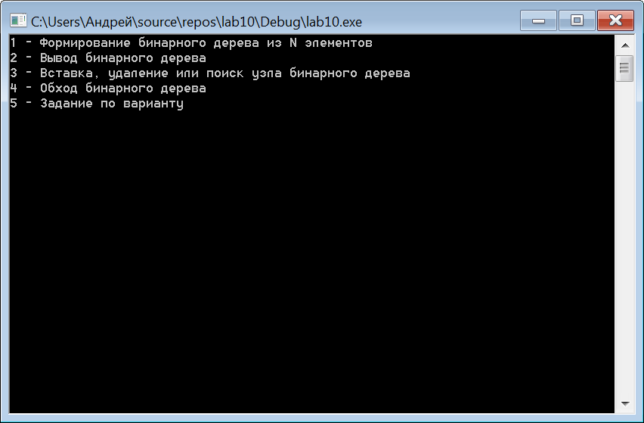
Рисунок 1 — главное меню программы

На рисунке 2 представлено формирование бинарного дерева поиска по количеству элементов.
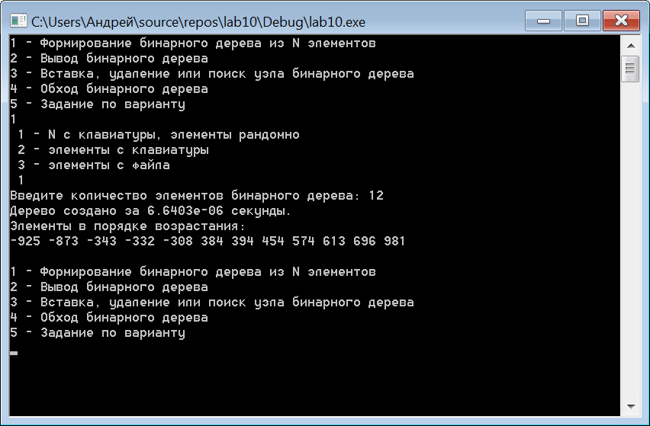
Рисунок 2 — формирование бинарного дерева поиска
На рисунке 3 представлено удаление узла бинарного дерева поиска по значению.
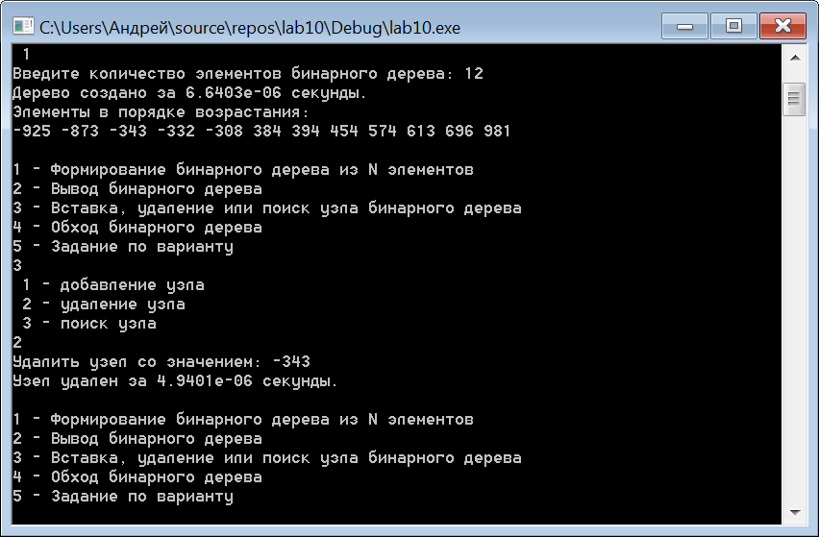
Рисунок 3 — удаление узла бинарного дерева поиска

На рисунке 4 представлен вывод бинарного дерева поиска в консоль.
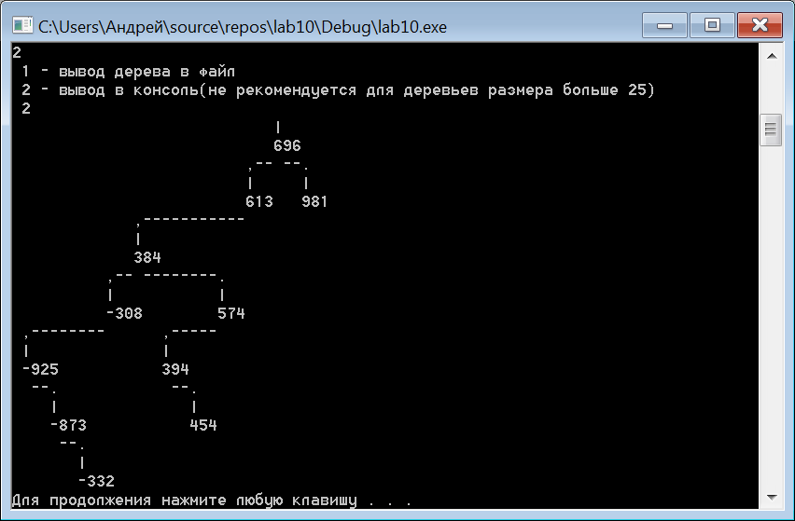
Рисунок 4 — вывод бинарного дерева поиска в консоль

На рисунке 5 представлены прямой, обратный и симметричный обходы бинарного дерева поиска.
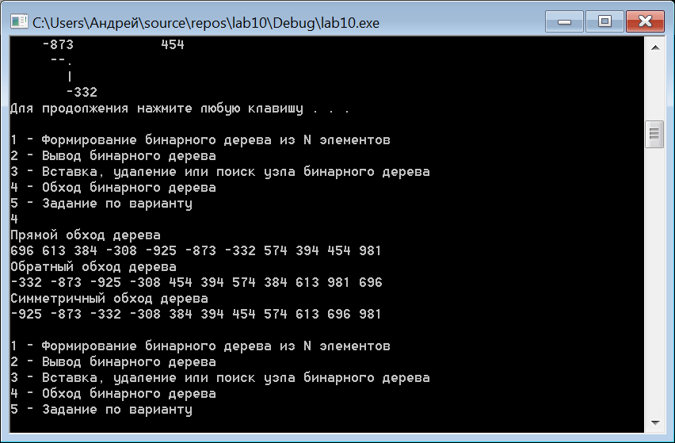
Рисунок 5 — обходы бинарного дерева поиска.

На рисунке 6 изображено выведенное в файл «tree.txt» бинарное дерево поиска.
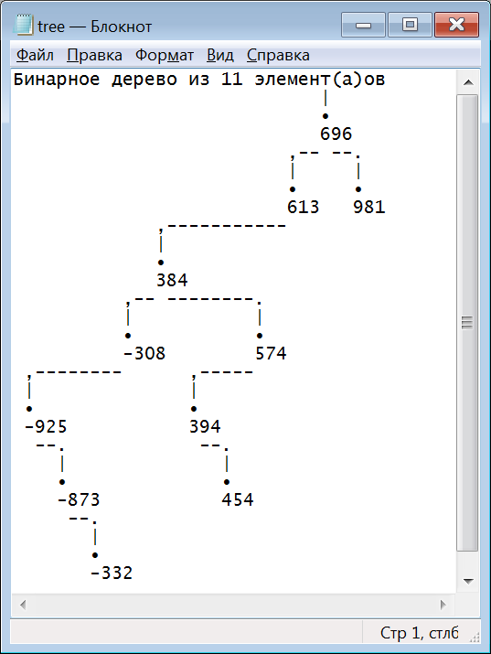
Рисунок 6 — бинарное дерево поиска в файле «tree.txt»
На рисунке 7 изображен вывод дополнительного задания.
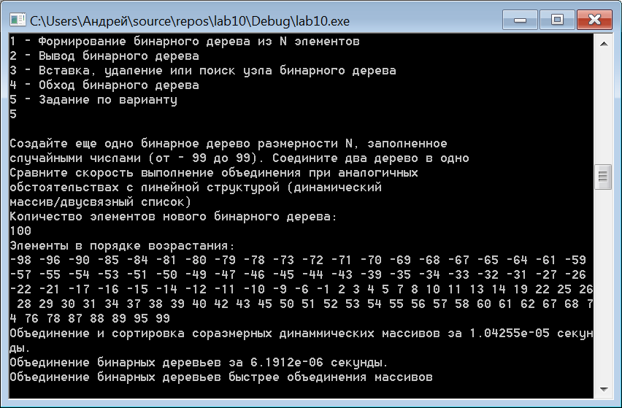
Рисунок 7 — вывод дополнительного задания.

На рисунке 8 изображено формирование бинарного дерева поиска через консоль.
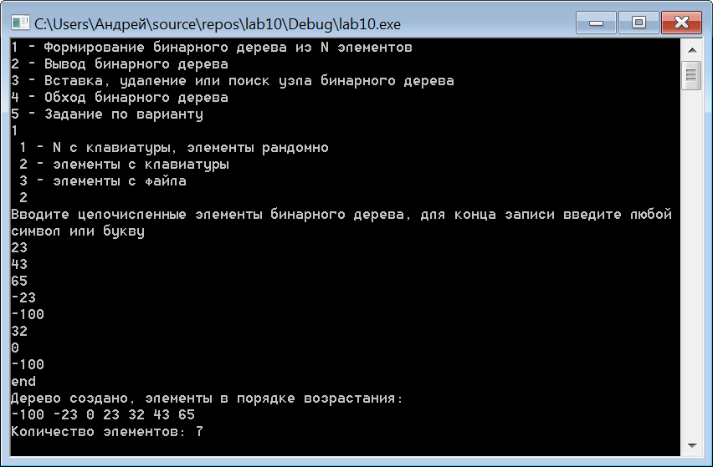
Рисунок 8 — формирование бинарного дерева поиска через консоль.
На рисунке 9 изображено добавление узла бинарного дерева поиска и вывод в консоль.
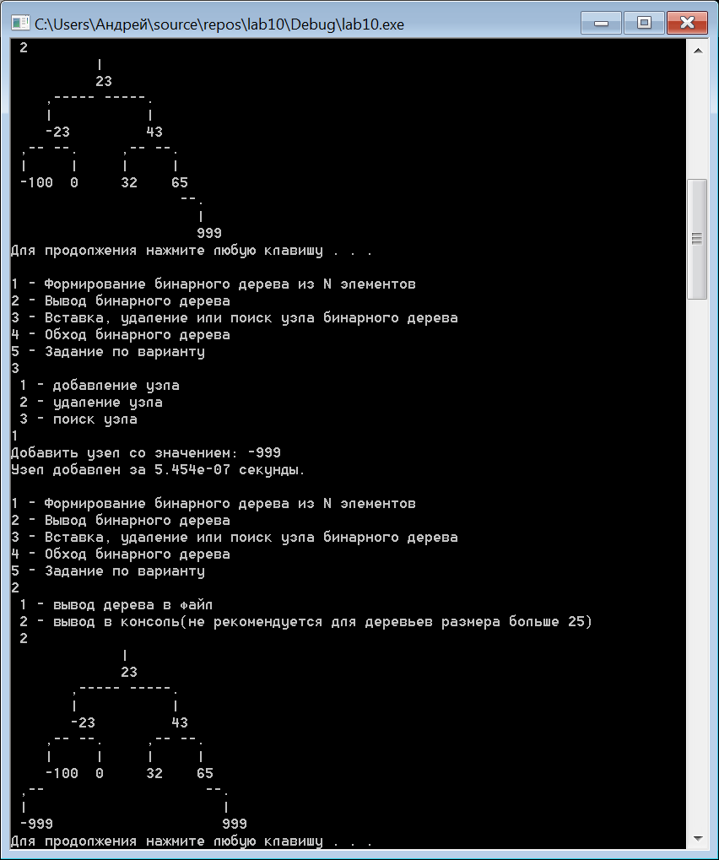
Рисунок 9 — добавление узла бинарного дерева поиска и вывод в консоль.
На рисунке 10 изображено удаление корневого узла и вывод бинарного дерева в консоль.
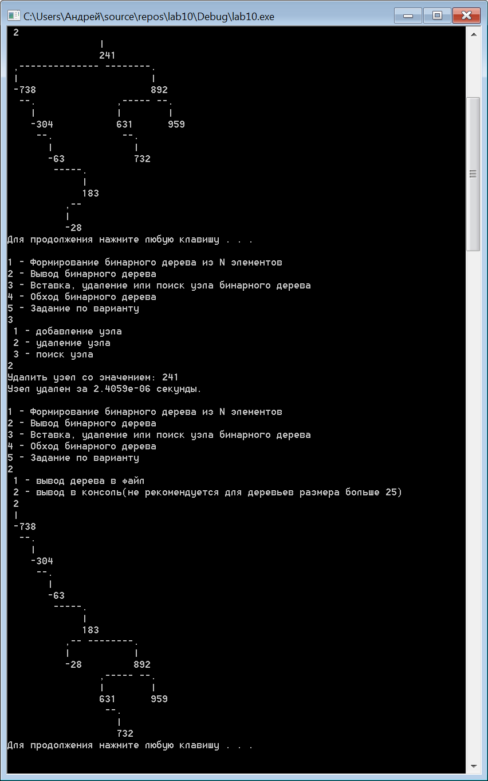
Рисунок 10 — удаление корневого узла и вывод бинарного дерева в консоль.

